**REPOBLIKAN’I MADAGASIKARA**

**-----------------------**

**Fitiavana – Tanindrazana - Fandrosoana**

**-----------------------**

**REGION ANALAMANGA**

**-----------------------**

**COMMUNE URBAINE D’ANTANANARIVO**

**------------------------**

**1er Arrondissement**

**------------------------**

PLAN DE REDUCTION DES RISQUES DE CATASTROPHES

**FOKONTANY ANDOHATAPENAKA III**



Table des matières

I. INTRODUCTION 3

II. MONOGRAPHIE DU FOKONTANY 3

1. LOCALISATION GEOGRAPHIQUE 3

2. POPULATION 3

III. SITUATION ECONOMIQUE DES MENAGES 4

1. REPARTITION PAR GROUPES DE RICHESSES 4

2. ANALYSE DES MOYENS DE SUBSISTANCE 5

IV. CALENDRIER SAISONNIER 6

V. LES DIFFERENTS CATASTROPHES QUI ONT TOUCHE LE FOKONTANY 7

VI. SITUATION DES SINISTRES FACE AUX PRECIPITATIONS 8

VII. PLAN DE REPERAGE DES SITES D’EVACUATION 8

VIII. CARACTERISTIQUES DES SITES D’EVACUATION 9

IX. CARTOGRAPHIES 10

1- CARTE DES RISQUES 10

2- ITINERAIRE D’EVACUATION 10

X. PLAN DE REDUCTION DES RISQUES 11

XI. MATRICE DE REACTION RAPIDE 13

XII. FICHE 3 W 18

Composition et responsabilités des membres des ELS 18

# INTRODUCTION

Ce Plan de Réduction des Risques de Catastrophes (PRRC) vise à renforcer la résilience des communautés du Fokontany Andohatapenaka III et à minimiser les impacts des catastrophes grâce à des stratégies intégrées, participatives et adaptées au contexte local. Ce document constitue une feuille de route pour identifier les risques, réduire la vulnérabilité, renforcer les capacités des acteurs concernés et garantir une meilleure coordinatin des interventions avant, pendant et après une catastrophe.

# MONOGRAPHIE DU FOKONTANY

## LOCALISATION GEOGRAPHIQUE

* Le Fokontany est délimité par les Fokontany suivants:
  + Nord: Ankasina
  + Sud : Andohatapenaka I
  + Est : AFA 67 Ha
  + Ouest : Andohatapenaka II

## POPULATION

Le tableau suivant montre la répartition de la population par:

|  |  |  |  |  |  |
| --- | --- | --- | --- | --- | --- |
| **SECTEUR** | **NB POPULATION** | **HOMME** | **FEMME** | **NOMBRE DE TOITS** | **NOMBRE MENAGE** |
| **SECTEUR A** | **1600** |  |  |  | **320** |
| **SECTEUR B** | **3000** |  |  |  | **600** |
| **SECTEUR C** | **3200** |  |  |  | **640** |
| **SECTEUR D** | **3500** |  |  |  | **700** |
| **SECTEUR E** | **1200** |  |  |  | **240** |
| **SECTEUR F** | **3213** |  |  |  | **643** |
| **TOTAL** | **15713** | **7611** | **8102** | **5432** | **9587** |

**Source : ELS – Sept 2024 et eVCA 2023**

# SITUATION ECONOMIQUE DES MENAGES

## REPARTITION PAR GROUPES DE RICHESSES

Le tableau suivant présente une classification des ménages selon leur niveau de richesse et leurs conditions de vie. Cette segmentation met en lumière les inégalités existantes en matière de ressources, d’accès aux services de base et de capacités de résilience face aux catastrophes.

Ce diagnostic socio-économique est une étape clé pour orienter les actions et renforcer la résilience communautaire face aux défis des catastrophes naturelles et anthropiques :

Prioriser les interventions auprès des populations à risque

Développer des mesures adaptées à chaque catégorie socio-économique

|  |  |  |  |  |
| --- | --- | --- | --- | --- |
| **Classification** | **Ménages très pauvres** | **Ménages pauvres** | **Ménages moyens ou riches** | **Ménages très riches** |
| **Salaires** |  |  |  |  |
| **Sources de revenus** | Chômeurs ou Travaux temporaires | Emplois temporaires – Blanchisseuse - Docker | Employés des sociétés privées ou zones franches - épiciers | Fonctionnaires - Sociétés privées - Grossistes |
| **Habitat** | Maison en bois | Maisons en bois | Maisons en brique ou en tôle | Maisons en dur |
| **Nutrition** | Nourritures insuffisantes et de mauvaise qualité | Mangent deux fois par jour au maximum | Mangent trois fois par jour | Nourriture saine et suffisante |
| **Scolarisation des enfants** |  |  | Ecoles privées et publiques | Ecoles privées |
| **Pourcentage** | 40% | 30% | 15% | 15% |

**Source: ELS – Sept 2024**

## ANALYSE DES MOYENS DE SUBSISTANCE

|  |  |  |
| --- | --- | --- |
| N° | Travail à mi-temps | Commerçant / Marchand ambulant |
| 1 | **Qui l’effectue (homme, femme)** | |
| Homme et femme | Homme et femme |
| 2 | **Les membres du ménage employés dans l’activité** | |
| Les parents et les enfants | Les parents |
| 3 | **% du revenu total fourni par l’activité** | |
| 100% (Difficultés financières) | 50% |
| 4 | **Moyens de subsistance alternatifs ?** | |
|  | Travail à mi-temps |
| 5 | **Quelles sont les menaces de l’activité ?** | |
| Inondation, incendie : Pas d’emplois | Incendie, Inondation : Perte des biens, pas de lieu de commerce |
| 6 | **Que peut-on faire pour réduire les impacts de l’aléa sur les moyens de subsistance ?** | |
|  |  |

Source: eVCa 2023-2024

# CALENDRIER SAISONNIER

Ce calendrier saisonnier présente des problèmes fréquemment rencontrés, des aléas et des défis infrastructurels, sanitaires et socio-économiques dans le Fokontany d’Andohatapenaka III. Il permet d’identifier les périodes critiques et de planifier des actions de réductions des risques de catastrophes.

|  |  |  |  |  |  |  |  |  |  |  |  |  |
| --- | --- | --- | --- | --- | --- | --- | --- | --- | --- | --- | --- | --- |
| **ANDOHATAPENAKA III** | | | | | | | | | | | | |
| **PROBLEMES FREQUEMMENT RENCONTRES** | **J** | **F** | **M** | **A** | **M** | **J** | **J** | **A** | **S** | **O** | **N** | **D** |
| **Insécurité : Vol, pillage, viol** | **x** | **x** | **x** | **x** | **x** | **x** | **x** | **x** | **x** | **x** | **x** | **x** |
| **Coupure des routes** | **X** | **X** | **X** |  |  |  |  |  |  |  |  | **X** |
| **Poteau qui ne marche pas** | **x** | **x** | **x** | **x** | **x** | **x** | **x** | **x** | **x** | **x** | **x** | **x** |
| **ALEAS** |  |  |  |  |  |  |  |  |  |  |  |  |
| **Incendie** |  |  |  |  |  |  |  | **X** | **X** | **X** |  |  |
| **Cyclone, inondation** | **X** | **X** | **X** |  |  |  |  |  |  |  |  | **X** |
| **MALADIES** |  |  |  |  |  |  |  |  |  |  |  |  |
| **Paludisme** | **x** | **x** | **x** | **x** |  |  |  |  |  |  |  |  |
| **Diarrhée** | **x** | **x** | **x** | **x** |  |  |  |  |  |  |  |  |
| **INFRASTRUCTURES** |  |  |  |  |  |  |  |  |  |  |  |  |
| **Canaux bouchés** | **x** | **x** | **x** |  |  |  |  |  |  |  |  |  |
| **Ruelles en mauvais état** | **x** | **x** | **x** | **x** | **x** | **x** | **x** | **x** | **x** | **x** | **x** | **x** |
| **WASH** |  |  |  |  |  |  |  |  |  |  |  |  |
| **Eparpillement des ordures** | **x** | **x** | **x** | **x** | **x** | **x** | **x** | **x** | **x** | **x** | **x** | **x** |
| **Insuffisance d'eau potable** |  |  |  |  | **x** | **x** | **x** | **x** | **x** | **x** |  |  |
| **Eau non potable** | **X** | **X** | **X** |  |  |  |  |  |  |  |  | **X** |

En rouge : Fort En bleu : Moyen Vide : Faible ou absent

Source: Rapport eVCA 2023-2024

# LES DIFFERENTS CATASTROPHES QUI ONT TOUCHE LE FOKONTANY

Le tableau ci-dessous résume les catastrophes qui sont passées et qui ont laissé des dégâts dont se souviennent encore les habitants.

|  |  |  |  |  |
| --- | --- | --- | --- | --- |
| ANNEE | ALEA | IMPACTS / FAITS MARQUANTS | PROBLEMES RENCONTRES | SOLUTIONS PRISES |
| 1990 | Cyclone | 40 maisons inondées | Pas d'abris pour les sinistrés | On a été obligé de monter des tentes à côté de la Digue (FKT) |
| 1994 | CYCLONE GERALDA | Secteur 2 inondé | Pas d'abris pour les sinistrés Pas de nourriture | On a déplacé les sinistrés auprès des écoles Aide alimentaire venant de l'Etat |
| 2020 | Incendie (secteur A) | 443 maisons 713 personnes sinistrées | Pas d'abris pour les sinistrés | Déplacement au HAVANA (BNGRC/MIN POP/CRM) |
| 2022 | Incendie (SECTEUR E) | 150 maisons brulées 300 personnes sinistrés | Pas d'abris pour les sinistrés | BNGRC/MIN POP/AKOOR DIGUE/CRM |

Source : Rapport Evca 2023-2024

# SITUATION DES SINISTRES FACE AUX PRECIPITATIONS

|  |  |  |  |  |  |  |
| --- | --- | --- | --- | --- | --- | --- |
| **SECTEUR/ QUARTIER** | **NOMBRE DE POPULATION** | **NOMBRE DE MENAGES** | **Niveau 1 (Pluie normale)** | | **Niveau 2 (Forte pluie)** | |
| **Nombre de ménages dont les maisons sont inondées** | **Nombre de ménages devant être évacuées** | **Nombre de ménages dont les maisons sont inondées** | **Nombre de ménages devant être évacuées** |
| **SECTEUR A** | **1600** | **320** | 0 | 0 | 100 (31%) | 60 (19%) |
| **SECTEUR B** | **3000** | **600** | 0 | 0 | 200 (33%) | 80 (13%) |
| **SECTEUR C** | **3200** | **640** | 0 | 0 | 220 (34%) | 85 (13%) |
| **SECTEUR D** | **3500** | **700** | 0 | 0 | 350 (50%) | 150 (21%) |
| **SECTEUR E** | **1200** | **240** | 0 | 0 | 0 | 0 |
| **SECTEUR F** | **3213** | **643** | 0 | 0 | 170 (26%) | 80 (12%) |
| **TOTAL** | **15713** | **9587** | **96 (1%)** | **96 (1%)** | **1040 (11%)** | **455 (5%)** |

# PLAN DE REPERAGE DES SITES D’EVACUATION

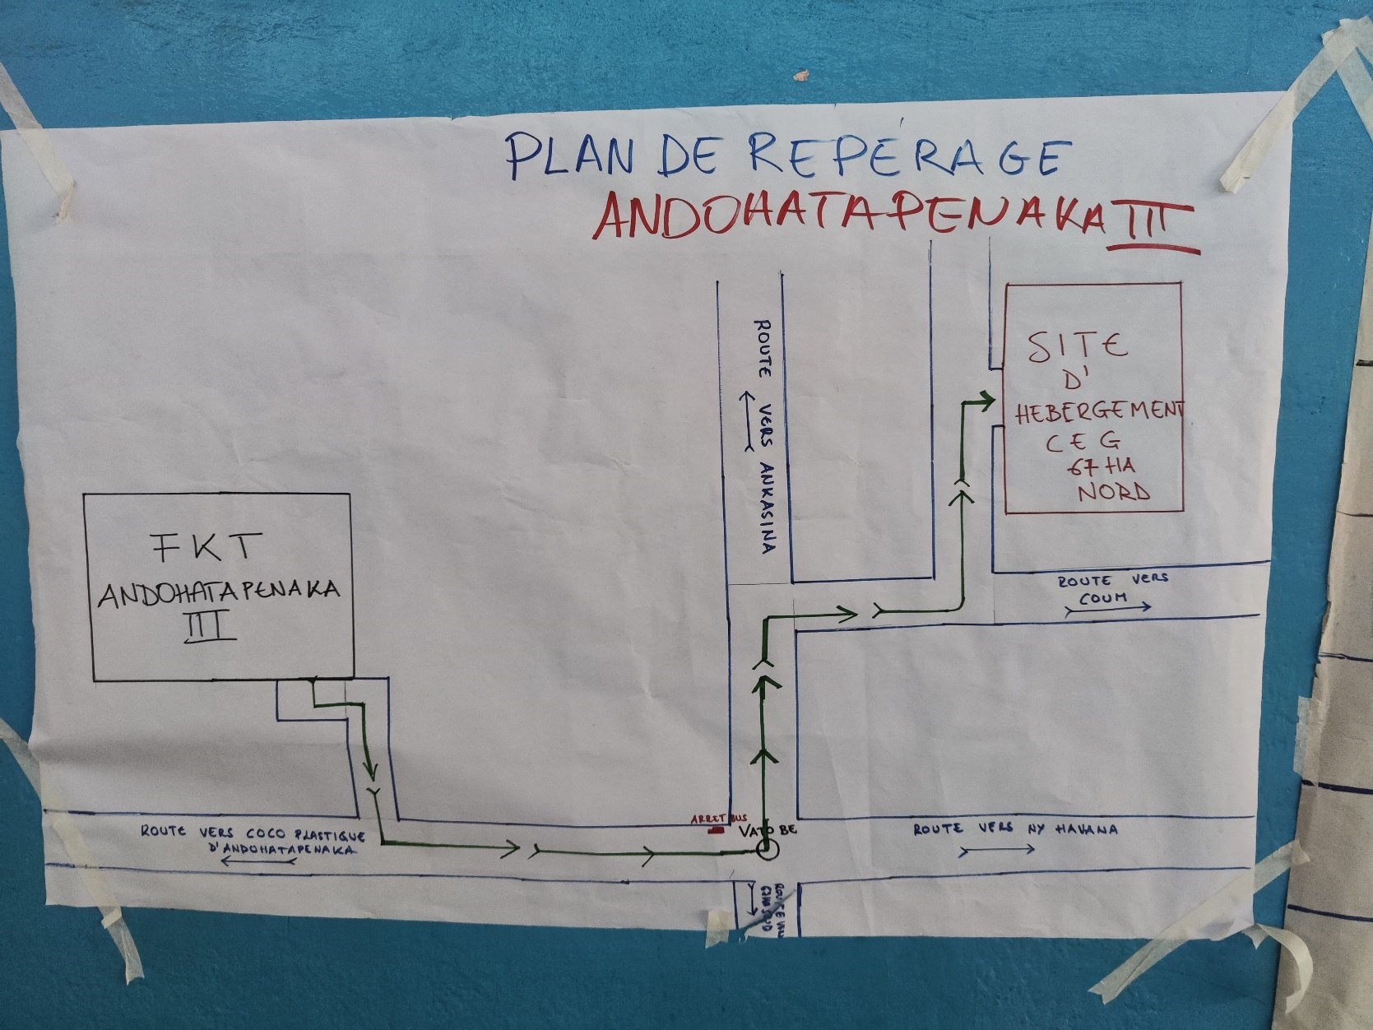

# CARACTERISTIQUES DES SITES D’EVACUATION

1. **Situation du Fokontany face aux inondations**

|  |  |
| --- | --- |
| **Fokontany inondé en période de pluie** | Oui |

|  |  |
| --- | --- |
| **Fokontany subissant des inondations fortes** | Oui |
| **Pourcentage de la population à évacuer si inondation forte (Niveau d'eau < 1m)** | 65% |
| **Niveau d'eau (en mètre)** | ]25cm - 50cm] |

|  |  |
| --- | --- |
| **Fokontany subissant des inondations exceptionnelles** | Non |

1. **Caractéristiques des points de rassemblement**

|  |  |
| --- | --- |
| **Point de rassemblement identifié ?** | Non |

|  |  |
| --- | --- |
| **Si pas de point de rassemblement identifié dans votre fokontany, où se fait le rassemblement ?** |  |
| **District** | District 1 |
| **Fokontany** | CITE 67 HA AVARATRA-ANDREFANA |

|  |  |
| --- | --- |
| **Temps pour accéder au site depuis le point de rassemblement (en min de marche)** | 15 |
| **Moyen de déplacement** | Pied |

1. **Caractéristiques des sites d’évacuation**

|  |  |
| --- | --- |
| **Existence de sites d’évacuation dans le Fokontany** | Non |

|  |  |
| --- | --- |
| **Alternative en cas d’absence de site d’évacuation dans le Fokontany** |  |
| **District** | District 1 |
| **Fokontany** | ANKASINA |
| **Trajet vers site** |  |

# CARTOGRAPHIES

# CARTE DES RISQUES

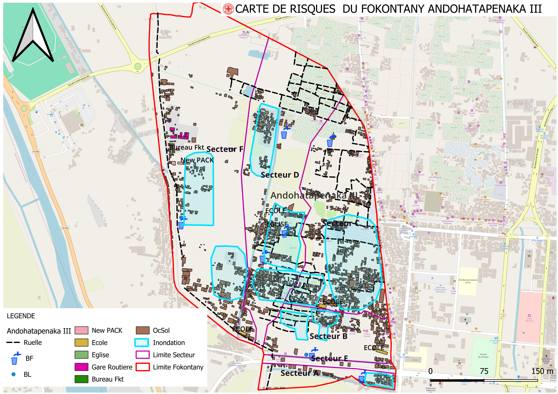

*Source : ELS – Oct 2021 -mis à jour Fevrier 2022*

# 

# ITINERAIRE D’EVACUATION

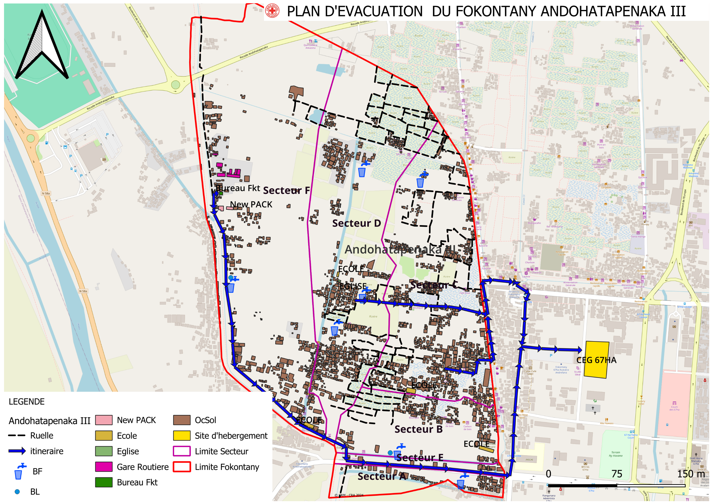

# PLAN DE REDUCTION DES RISQUES

|  |  |  |  |  |  |  |
| --- | --- | --- | --- | --- | --- | --- |
| ALEA | PROBLEMES IDENTIFIES | ACTIONS A ENTREPRENDRE | SECTEURS TOUCHES | DELAI D’ EXECU  TION | BESOINS D’APPUIS | PARTIES PRENANTES |
| Inondation/ cyclone | * Insuffisance des sites d’hébergement | Identifier et préparer des sites d’hébergement temporaires dans des zones sûres. | Tous les secteurs | Long terme | Oui | ELS – FKT – CUA – BNGRC |
| * Passerelles en bois | Mettre en place des structures résistantes pour faciliter le passage durant les inondations. | Tous les secteurs | Moyen terme | Oui |  |
| * Points d’eau insuffisants ne répondant pas aux besoins de la population | - Lancer des campagnes de sensibilisation à l’hygiène et à la gestion de l’eau  - Former les habitants à la maintenance des infrastructures existantes | Tous les secteurs | Moyen terme | Oui | FKT – AUE - ONG |
| * Maisons en bois (30%) | Sensibiliser les habitants pour la fortification de leurs maisons avant l’arrivée des cyclones | Tous les secteurs | Court perme | Oui | FKT – ELS – CUA – CRM |
| * Canaux bouchés * Eparpillement des ordures | - Organiser des campagnes de curage des canaux d’évacuation et de nettoyage générale | Secteurs A, B, C, D | Long terme | Appui technique et financier | CUA, CRM |

|  |  |  |  |  |  |  |  |  |
| --- | --- | --- | --- | --- | --- | --- | --- | --- |
| ALEA | PROBLEMES IDENTIFIES | | | ACTIONS A ENTREPRENDRE | SECTEURS TOUCHES | DELAI D’ EXECU  TION | BESOINS D’APPUIS | PARTIES PRENANTES |
| INCENDIE | * Etroitesse des sites d’hébergement * Matériels insuffisants pour éteindre le feu | | | - Identifier et préparer des sites d’hébergement temporaires dans des zones sûres.  - Equiper les ELS avec des matériels comme des seaux, tuyaux, etc. | Tous les secteurs | Long terme | Oui | ELS – FKT – CUA – BNGRC |
| * Personnes qui profitent de l’incendie pour voler | | | - Renforcer la présence policière pendant les urgences et sensibiliser la population sur l’importance de signaler les comportements suspects. | Tous les secteurs | Moyen terme | Oui | ELS – Pompier, ONG, Police, VFP |
| * Maisons en bois | | | - Sensibiliser la communauté à ne pas construire des habitations en bois  - Sensibilisation de la population sur les risques d’incendie et les mesures de prévention | Tous les secteurs | Moyen terme | Appui technique et financier | CRM – FKT - ELS |
| ALEA | | PROBLEMES IDENTIFIES | ACTIONS A ENTREPRENDRE | | SECTEURS TOUCHES | DELAI D’ EXECU  TION | BESOINS D’APPUIS | PARTIES PRENANTES |
| INSECURITE | | * Insuffisance du nombre des forces de l’ordre | - Fournir du matériel aux comités de vigilance pour améliorer leur capacité de surveillance et intervention  - Plaidoyer pour la mise en place ‘une poste de police dans la communauté  - Mise en place de comité de vigilance | | Tous les secteurs | Long terme | Appui technique et financier | FKT - Gouvernement |
| * Insuffisance d’éclairage | Demander l’installation de nouveaux poteaux d’éclairage pour améliorer la sécurité nocturne dans les rues. | | Tous les secteurs | Court terme | Appui technique et financier | CUA – VFP – JIRAMA - FKT |
| * Manque d’emplois | Offrir des campagnes de formation professionnelle pour aider les jeunes à acquérir des compétences et trouver un emploi. | | Tous les secteurs | LONG TERME | Appui technique et financier | CDA – CEFOR - ONG |
| * Consommation de drogues et d’alcool | - Organiser des campagnes de sensibilisation sur les dangers de la consommation de drogues et d’alcool.  - Encourager la dénonciation des fournisseurs de drogues et commerçants d’alcool. | | Tous les secteurs | Moyen terme | Appui technique et financier | FKT, VFP, ONG, Services de santé |

**Source : Donnée eVCA 2023-2024**

# MATRICE DE REACTION RAPIDE

|  |  |  |  |  |
| --- | --- | --- | --- | --- |
| A LA SAISON SECHE AVANT LA SAISON CYCLONIQUE | | | | |
|  |  |  |  |  |
| ACTIVITES PREVUES | RESPON  SABLES | MOIS DE REALISATION | METHO  DOLOGIE | MATERIELS NECESSAIRES |
| **Se préparer pour faire face à la saison cyclonique**   * Rappeler les responsabilités des membres de l’ELS par commission. * Inventaire des matériels déjà à disposition et identifier les matériels nécessaires mais qui ne sont pas disponibles (Kits SAP tels que radio, mégaphones, drapeaux 4 couleurs, etc), Fiches EIMA, matériels de premiers secours (Brancard, trousse de premiers secours, etc) * Identification des risques /dangers qui existent dans le Fokontany * Déterminer la date pour faire les exercices de simulation et identification de l’aléa qui fera l’objet des exercices de simulation (Inondation ou cyclone) | Chef Fokontany | Septembre | Réunion de tous les membres ELS dirigée par le chef Fokontany. | Stylo, Fiche pour PV, cahier pour répertorier la liste des matériels disponibles et non disponibles |
| Mise à jour de la liste des ménages vulnérables | Chef Fokontany | Septembre | A concerter avec tous les membres ELS | Fiches pour recenser les ménages vulnérables, stylo |
| Identifier les risques dans le Fokontany. | Chef Fokontany  VFP | Octobre | Visiter tout le Fokontany | Fiches pour répertorier les risques. Stylo |
| Vérification de la liste des ménages vulnérables | Chef Fokontany | Octobre | Réunion de tous les membres ELS | Liste des ménages vulnérables, stylo, cachet, encreur |
| Exercices de simulation | Tous les membres ELS | Novembre | Répétition sur le terrain en présence de toute la communauté | Drapeaux 4 couleurs, mégaphones, corde, hache, bois, grands sacs, sable, bêches, fiches EIMA. |
| **Effectuer**   * Sensibilisation Générale pour réduire les risques : couper les arbres qui peuvent tomber sur les maisons, fortification des maisons, écoles, bureau du Fokontany, petits ponts * Sensibilisation santé et Wash : Traitement de l’eau, utilisation de latrine * Information sur les sites d’hébergement. | Chef Fokontany | Novembre | Réunion Communautaire immédiatement après les exercices de simulation. | Stylo, fiches des risques déjà remplies |
| Suivi si les gens ont appliqué les sensibilisations pour réduire les risques. | Chef Fokontany | Novembre | Visiter tout le Fokontany | Stylo, cahier, fiches des risques. |

|  |  |  |  |  |
| --- | --- | --- | --- | --- |
| **PENDANT L’ALERTE VERTE (5 à 2 jours avant la catastrophe)** | | | | |
|  | | | | | |  |  |
| ACTIVITES PREVUES | RESPONSABLES | MOIS DE REALISATION | METHODOLOGIE | MATERIELS NECESSAIRES |
| Suivre, en permanence, l’évolution météorologique. | Tous les membres ELS  Chaque ménage | Durant l’alerte verte, 5-2 jours avant la catastrophe (Jour et nuit) | Tout le monde doit écouter la radio surtout pendant le journal météo | Radio, papier et stylo |
| Se concerter sur les tâches à faire pendant l’alerte verte  Chaque comité s’acquitte de ses tâches respectives | Chef fokontany | Dès qu’on a reçu l’alerte verte. | Réunion de tous les membres ELS dirigée par le chef Fokontany  Le comité communication est responsable d’informer les autres membres sur la tenue de la réunion. | - |
| Hisser le drapeau vert | VFP | Dès qu’on a reçu l’alerte verte. | On met le Drapeau dans un endroit visible par tout le monde. | Drapeau vert, corde, bois, bèche, hache, marteau. |
| **Informer les communautés qu’on est en alerte verte et sensibiliser :**   * Prévoir stock de nourriture, eau potable suffisantes pour quelques jours ainsi que des articles nécessaires au quotidien comme du pétrole, bougie, etc * Fortifier la maison, portes et fenêtres et le toit * Couper les arbres à risque près de la maison * Garder les médicaments et les papiers dans un endroit sec. | VFP  Komity Loharano  Chef Fokontany | Dès que le Drapeau vert est hissé. | Descentes sur terrain, sensibilisation, réunion, affiche. | Mégaphones, piles |
| Fortifier les maisons | Chaque ménage | Dès que la réunion de sensibilisation est finie. | Travaux communautaires pour fortifier les écoles, bureau Fokontany, sites d’hébergement. Chaque famille fortifie leur propre maison. | Corde, bois, Marteau, grand sac, sable. |
| Préparer les sites d’hébergement | VFP | Dès que la reunion de l’ELS est finie. | Tous les membres ELS se mobilisent pour préparer les sites. | Balai. |

|  |  |  |  |  |
| --- | --- | --- | --- | --- |
| **PENDANT L’ALERTE JAUNE (48H à 24H avant impact)** | | | | |
|  | | | | |
| Suivre, en permanence, l’évolution météorologique. | Tous les membres ELS  Chaque ménage | 48 – 24 heures durant l’alerte jaune (Jour et nuit) | Tout le monde doit écouter la radio surtout pendant le journal météo | Radio, papier et stylo |
| Donner les instructions correspondant à l’alerte jaune. | Komity Loharano | Dès qu’on a reçu l’alerte jaune | Réunion extraordinaire de tous les membres ELS.  Le comité communication est responsable d’informer les autres membres sur la tenue de la réunion. | - |
| Hisser le drapeau jaune | VFP | Dès qu’on a reçu l’alerte jaune | Changer le Drapeau vert en drapeau jaune | Drapeau jaune |
| Informer les communautés qu’on est en alerte jaune et sensibiliser :   * Les gens habitant dans les zones à risque doivent se déplacer vers des endroits sécurisés. * Déplacer les animaux d’élevage vers des endroits sécurisés prévus à l’avance. | Komity Loharano | Dès qu’on a reçu l’alerte jaune | Visiter tout le Fokontany | Mégaphones, piles |
| Déplacer les personnes à risque dans les sites d’hébergement. | VFP  RF2  Notable | Dès qu’on a entendu l’information venant du comité communication. | Sensibiliser et diriger les personnes à risque vers les sites d’hébergement. Les personnes âgées, les handicapés et les enfants de moins de 5 ans doivent être priorisés. | Les personnes déplacées doivent emmener les matériels et articles dont ils auront besoin : natte, marmite, couverture, ainsi que des nourritures, lampe torche, médicaments. |
| Assurer une bonne organisation dans les sites d’hébergement. | VFP | Dès l’arrivée des déplacés dans les sites d’hébergement | Séparer les femmes et les enfants des hommes. | _ |
| Sensibiliser sur l’hygiène à respecter, le traitement de l’eau et l’utilisation des latrines. | AC | Dès que les déplacés sont installés et organisés. | Dans chaque site d’hébergement. | _ |
|  | | | | |

|  |  |  |  |  |
| --- | --- | --- | --- | --- |
| **ALERTE ROUGE (12h avant impact)** | | | | |
|  | | | | |
| Hisser le Drapeau rouge | VFP | Dès qu’on a reçu l’alerte rouge | Changer le Drapeau jaune en drapeau rouge (En urgence) | Drapeau rouge |
| Communiquer l’alerte rouge | Komity Loharano | Dès qu’on a reçu l’alerte rouge | A répéter plusieurs fois pour que l’alerte soit entendu par tout le monde. | Sifflet |
| Suivre, en permanence, l’évolution météorologique. | Tous les membres ELS  Chaque ménage | Jour et nuit | Ecouter la radio | Radio |
|  | | | | |
| **ALERTE BLEUE (Phénomène s’éloignant)** | | | | |
|  | | | | |
| Hisser le drapeau bleu | VFP | Dès qu’on a reçu l’alerte bleue | Changer le drapeau rouge en drapeau bleu | Drapeau bleu |
| Communiquer l’alerte bleue : que le cyclone est passé et que les évacués peuvent rentrer chez eux s’ils le peuvent. | Komity Loharano  VFP | Dès qu’on a reçu l’alerte bleue | Visiter tous les sites d’hébergement | Mégaphone, piles. |
| Avertir les gens qu’il faut toujours faire attention : ne pas s’approcher des fils tombés à terre, des bâtiments et des arbres endommagés, traiter l’eau du robinet. | Komity Loharano  VFP  AC | Dans les 24h après le départ du cyclone | Visiter tout le Fokontany | Mégaphone, piles |
|  | | | | |
| **24 HEURES APRES LE DEPART DU CYCLONE** | | | | |
|  |  |  |  |  |
| Aider et porter secours aux personnes blessées ou malades. | VFP  AC | 24 h après le depart du cyclone | Visiter les sites d’hébergement et tous les secteurs. | Brancard, trousse de 1er secours (s’il y en a) |
| Constater et évaluer les dégâts causés par le cyclone dans le Fokontany. | Tous les membres ELS | 1 jour après le départ du cyclone | Visiter tout le Fokontany (Endroits accessibles) | Cahier, stylo |
| Faire un rapport au chef Fokontany. | Tous les membres ELS | Dès que l’évaluation des dégâts est terminée. | Enumérer au chef Fokontany les dégâts inventories dans le cahier. | Cahier, stylo, fiches EIMA |

|  |  |  |  |  |
| --- | --- | --- | --- | --- |
| **48 HEURES APRES LE DEPART DU CYCLONE** | | | | |
|  |  |  |  |  |
| La constatation et l’évaluation des dégâts continuent. | Tous les membres ELS | 2 jours après le départ du cyclone | Visiter les endroits où on n’est pas encore allé | Cahier, stylo |
| Sensibiliser les habitants pour nettoyer et organiser les travaux de nettoyage | Chef Fokontany, Komity Loharano. Notable | 48 h après le départ du cyclone | Visiter tout le Fokontany | - |
| Compiler les rapports reçus. | Chef Fokontany | Au fur et à mesure qu’il reçoit les rapports venant des membres ELS ou des particuliers. | Transcrire dans les fiches EIMA | Fiches EIMA, stylo |
| Envoyer les fiches EIMA auprès de la Commune / CCGRC | Chef Fokontany | Dès que la compilation est terminée. | Déposer les fiches en main propre. | _ |
|  |  |  |  |  |
| **2 SEMAINES APRES LE DEPART DU CYCLONE** | | | | |
|  |  |  |  |  |
| Sensibiliser les habitants d’entamer les travaux de rénovation. | Chef Fokontany | Dans les 2 semaines après le départ du cyclone | Visiter tout le Fokontany | - |
| Organiser les travaux de rénovation des bâtiments publics (Ecoles, ponts, etc. ) | Les habitants dirigés par le chef Fokontany. | Dans les 2 semaines après le départ du cyclone | Tous les travaux de rénovation que les habitants peuvent effectuer eux-mêmes sans demander de l’aide extérieure. | Matériels correspondants aux travaux de rénovation : bois, marteau, clous, etc. |
| Recevoir les aides s’il y en a. | Chef Fokontany, VFP, Notable | A l’arrivée des aides. | Dresser un accusé de réception et mettre les biens dans l’endroit prévu. | Stylo, papier. |
| DIstribuer les aides reçues. | Chef Fokontany Tous les membres ELS | Après avoir informé les bénéficiaires de la date de distribution. | Distribution selon la gravité des dégâts. | Fiches de distribution, stylo, encreur, cachet, liste des sinistrés. |
| Envoyer un rapport de distribution. | Chef Fokontany | 1 jour après la distribution. | Déposer le rapport en main propre auprès de la Commune /CCGRC | Fiches de distribution signees. |

# FICHE 3 W

# Composition et responsabilités des membres des ELS

|  |  |  |  |  |
| --- | --- | --- | --- | --- |
| **N°** | **NOMS ET PRENOMS** | **FONCTIONS AU NIVEAU DU FOKONTANY** | **RESPONSABLES DES GROUPES SECTORIELS** | **CONTACT** |
| **1** | **RANDRIAMANANTENA Fanomezantsoa Philbert** | **FKT** |  | **034 83 007 48** |
| **2** | **RASOARIMALALA Vololonirainy** | **A C** |  | **034 25 172 43** |
| **3** | **RAZANAMARIA Claudine** | **C R M** |  | **034 42 199 94** |
| **4** | **RAZAFINIMANANA Lydia** | **MOBILISATEUR** |  | **034 59 222 48** |
| **5** | **RAHOLIMIHARISOA H, Vanessa** | **A U E** |  | **038 49 828 59** |
| **6** | **RAZAFIARISOA Philomène** | **NOTABLE** |  | **034 13 283 02** |
| **7** | **RAMANANTSOA Joseph** | **V F P** |  | **038 62 251 71** |
| **8** | **RATSIMBAZAFY Antso** | **O N G** |  | **034 33 706 78** |
| **9** | **RANDRIANAIVO T Tahiana** | **Comité Reserve Territorial** |  | **034 18 165 57** |
| **10** | **RAZAFINDRAFARA Mbolatiana** | **POPULATION CONCERNE** |  | **034 97 478 88** |
| **11** | **NANTENAINARIVELO Fitia** | **O S C** |  | **038 92 518 66** |
| **12** | **RABODOMALALA Perle** | **R F2** |  | **034 80 088 81** |